**Детский сад №40 «Березонька».**

**Конспект непрерывной   образовательной деятельности по экспериментированию во второй младшей группе№13 «Пуговки».**

**Тема: «Как снег становится водой»**

Интеграция образовательных областей: «Речевое развитие, «Познавательное развитие», «Художественно – эстетическое развитие».

**Инновационные технологии:**

**исследовательская, игровая, здоровье сберегающие.**

Воспитатель: Морозова Анастасия Игоревна.

**Цели:** формирование у детей представлений о свойствах воды (жидкое и твердое состояние).

**Задачи:**

**Познавательное развитие**: формировать представления о зимних явлениях природы и развивать интерес к ним, развивать психические процессы и исследовательские умения, в т.ч. делать выводы в процессе экспериментирования.

**Речевое развитие**: учить слушать и понимать речь воспитателя, произносить отдельные слова и звукоподражания, развивать разговорную речь.

**Художественно – эстетическое развитие**: развивать эмоциональную отзывчивость на музыку, желание подпевать и выполнять простейшие танцевальные движения; воспитывать эстетический вкус.

**Социально – коммуникативное развитие:**формировать у детей интерес, эмоциональную отзывчивость, формирование основ безопасности в природе, воспитывать любовь и интерес к природе.

**Физическое развитие:** воспитывать интерес к физическим упражнениям и совместным подвижным играм.

**Материалы и оборудование**: сюжетная картинка «Зимние забавы», маленькие кусочки ваты, картинки с изображением снежинки, зимней шапки, шарфа, куртки, варежек, банка для снега, снег, лупы, тарелочки, салфетки и полотенце.

**Ход непрерывной образовательной деятельности**

**1.Организационный момент.**

    В центре игровой комнаты оформлен стол, на котором стоит елочка, снеговик, на соседнем столе стоят ёмкости с водой, банка со снегом и сюжетные картинки.

   Воспитатель. Дети, сегодня мы с вами совершим небольшое путешествие по сказочному зимнему лесу. Посмотрите в окошко, какое время года на улице? Что происходит зимой? Стало холодно, на улице лежит снег. Когда мы идем гулять на улицу, чтобы не замерзнуть, что мы с вами одеваем. Одеваем зимнюю тёплую одежду: валенки, шубку, шапку, шарф, варежки.

(Воспитатель и дети делают движения, будто бы надевают всё это).

- Вот теперь мы не замёрзнем в лесу.

- Скажите мне, дети, что вам больше всего нравиться делать зимой, в какие игры играть. (Кататься с горки на санках, играть в снежки, валяться в снегу, лепить снежную бабу.)

  Я предлагаю вам отправиться на поиски снежинок в зимний лес, надеюсь вы знаете, как вести себя в зимнем лесу.

Ну, что ж, отправляемся в зимний лес, садитесь на саночки и поедем. (Звучит музыка.)

     Вот и приехали на зимнюю полянку. Дети, посмотрите беда – то какая, ёлочка совсем без снега стоит. Что с ней может случиться? Только это ёлочка – мёрзнет, на ней совсем нет снега. Давайте укроем её снежком. Но где же, нам снежинки взять, которые унесла вьюга.

-  Посмотрите, на полянке есть снежинки?

-Нет.

(Воспитатель достаёт волшебную шкатулку.)

Дети, все снежинки у меня живут в волшебной шкатулке, а откроется она, тогда, когда вы отгадаете загадки.

Белый снег пушистый

В воздухе кружится

И на землю тихо

Падает, ложится.  (Снежинки.)

Запорошила все дорожки,

Разукрасила окошки.

Радость детям подарила

И на санках прокатила. (Зима.)

- Правильно, дети, все загадки отгадали, вот и волшебный сундучок открылся. Давайте укроем нашу ёлочку снежком. (Берем кусочки ваты и с ладошки дуем на ёлочку.) Вот и укрыли ёлочку снежком. Теперь она не замёрзнет. Снежинки окутают нашу ёлочку белым пушистым одеялом, и не замерзнут наши веточки от холода.

Давайте поиграем со снежинками.

**Физкультминутка.**

Ой, летят снежинки,

Белоснежные пушинки,

Это Зимушка - Зима

Рукавами повела.

Все снежинки закружились

И на веточки опустились.

- Пока вы танцевали, посмотрите, сколько снега нападало. Какой большой сугроб за ёлочкой. (Открываем сугроб, а там настоящий снег.

(Прежде чем нам снежок взять, надо пальчики размять.)

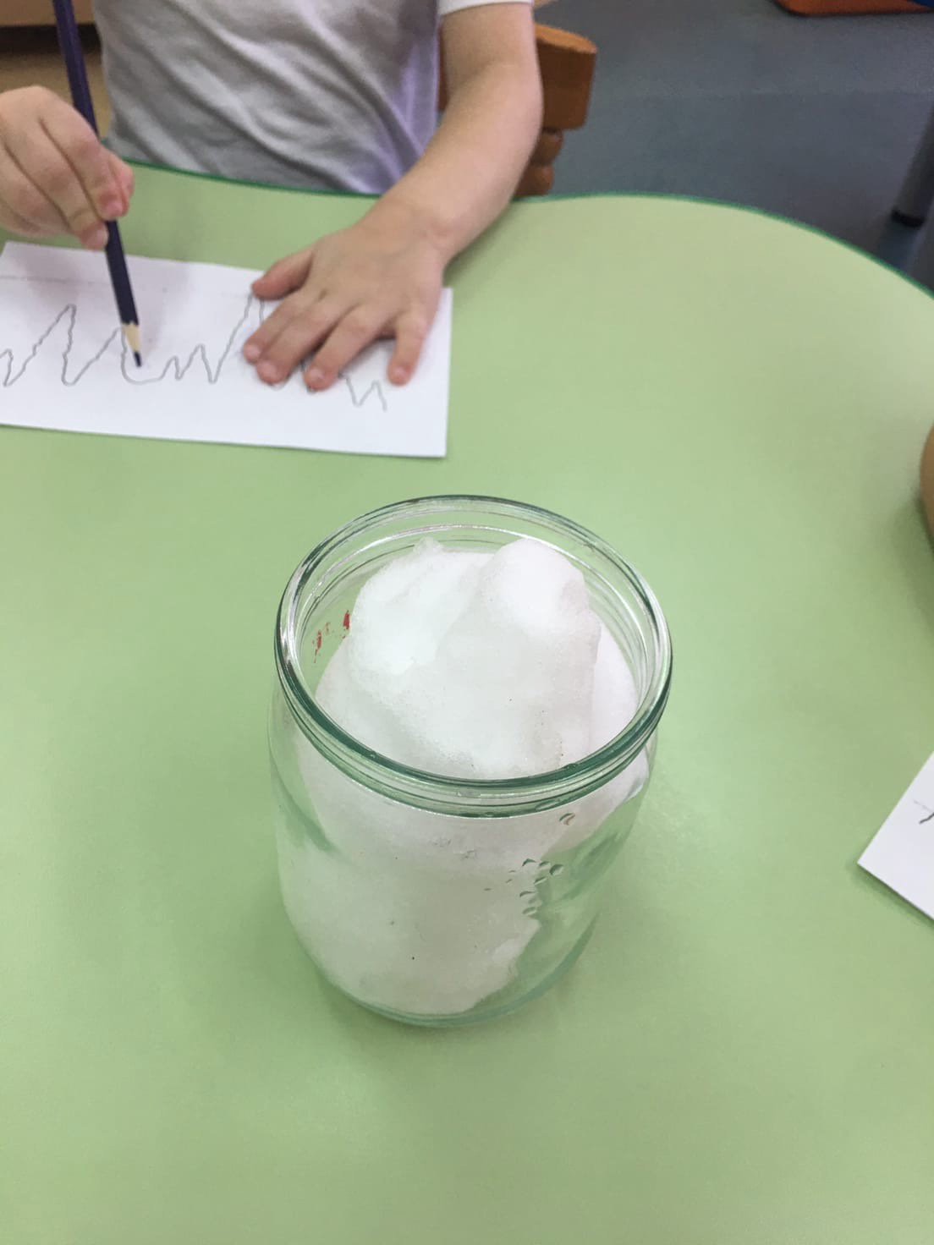

**Пальчиковая игра.**

1,2,3,4

Мы с тобой снежок лепили

Круглый, крепкий

Очень гладкий

И совсем, совсем не сладкий.

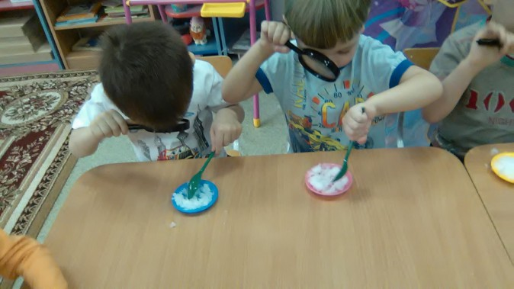

Дети, потрогайте снег. Какой он? Холодный, белый, пушистый.

А, как вы думаете, снег состоит из чего?

- Из снежинок.

- А теперь возьмите немного снега в ладошки и послушайте:

У моей Иринки

Две красивые снежинки,

Всем хотела показать,

Глядь – снежинок не видать.

- Дети, откройте ладошки. (Снега нет.)

- Куда исчез снег?

- Растаял.

- Во что превратился снег?

-В воду.

- Почему?

- Ладошки тёплые.

Дети, с прогулки мы принесли с вами снег. Давайте посмотрим, где же он?

Вы его видите? Куда же он делся? Что есть на блюдце вместо снега? (Вода.)

Как вы думаете, откуда она взялась?

Правильно, дети, это растаял снег. Снег в тепле тает.

- Посмотрите и скажите, какая вода получилась из снега?

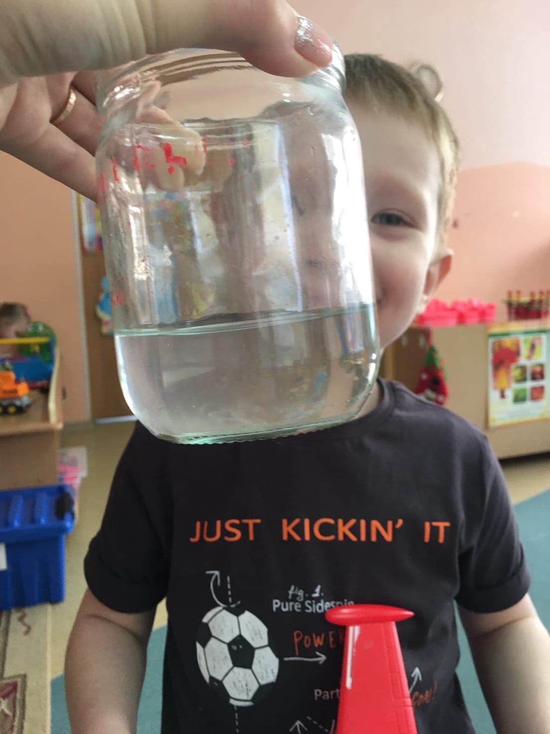

- Грязная.

- Такую воду пить можно?

- Нет.

- А снег грязный можно брать в рот?

- Нельзя, можно заболеть. Снег грязный и холодный.

- Почему?

Потому что грязная вода получается из снега.

Видите, дети, когда очень холодно, вода становится льдом, а когда тепло – снег превращается в воду.

